Raspored svetih misa:

VII. NEDJELJA KROZ  GODINU | 23.02. | 8, 00 sati  11, 00 sati | † Branislav Kolarević  PRO POPULO
PONEDJELJAK | 24.02. | - | Nema sv. mise
UTORAK | 25.02. | 18, 00 sati | Za zdravlje
PEPELNICA | 26.02. | 18, 00 sati | † Stjepan Manojlović
ČETVRTAK | 27.02. | 18, 00 sati | † Ivan Josić  - klanjanje
PETAK | 28.02. | 17, 30 sati  18, 00 sati | Križni put  † Nediljka i Ivo Špiranović
SUBOTA | 29.02. | 8, 00 sati | † Stjepan i Jelka Baličević
PRVA KORIZMENA NEDJELJA | 01.03. | 8, 00 sati  11, 00 sati | † iz obitelji Matić i Kir  PRO POPULO
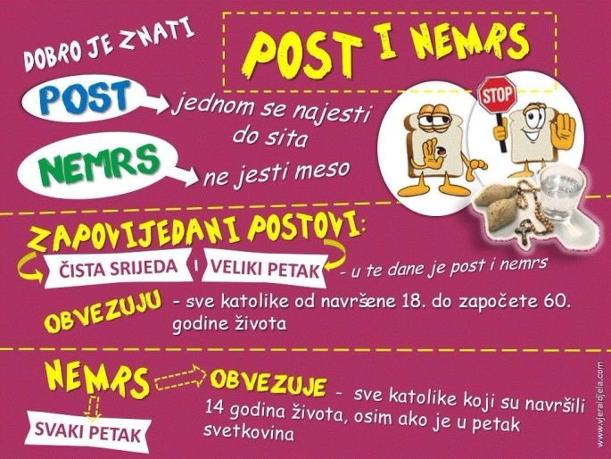

IZDAJE: RIMOKATOLIČKI ŽUPNI URED sv. JAKOVA, APOSTOLA, ILAČA
Odgovara i uređuje: vlč. Ivan Đakovac, župnik
4
ŽUPNI LISTIĆ
07/2020.
ĐAKOVAČKO-OSJEČKA NADBISKUPIJA
ŽUPA SV. JAKOVA, APOSTOLA
S. RADIĆA 7, 32 248 I L A Č A; 032/521-056

VII. NEDJELJA KROZ GODINU

23. 02. 2020. godine

Evanđelje: Mt 5, 38-48

U ono vrijeme: Reče Isus svojim učenicima: »Čuli ste da je rečeno: Oko za oko, zub za zub! A ja vam kažem: Ne opirite se Zlomu! Naprotiv, pljusne li te tko po desnom obrazu, okreni mu i drugi. Onomu tko bi se htio s tobom parničiti da bi se domogao tvoje donje haljine prepusti i gornju. Ako te tko prisili jednu milju, pođi s njim dvije. Tko od tebe što zaište, podaj mu! I ne okreni se od onoga koji hoće da mu pozajmiš. Čuli ste da je rečeno: Ljubi svoga bližnjega, a mrzi neprijatelja. A ja vam kažem: Ljubite neprijatelje, molite za one koji vas progone da budete sinovi svoga Oca koji je na nebesima, jer on daje da sunce njegovo izlazi nad zlima i dobrima i da kiša pada pravednicima i nepravednicima. Jer ako ljubite one koji vas ljube, kakva li vam plaća? Zar to isto ne čine i carinici? I ako pozdravljate samo braću, što osobito činite? Zar to isto ne čine i pogani? Budite dakle savršeni kao što je savršen Otac vaš nebeski!«

1
RASPORED ČITAČA:

23. 02. 2020. – VII. NEDJELJA KROZ GODINU
8, 00 sati: 1. Čitanje: Branka Dević 2. Čitanje: Lidija Balić
MOLITVA VJERNIKA: Marija Petričević
11, 00 sati: 1. Čitanje: Renata Kuveždić 2. Čitanje: Željka Balić
MOLITVA VJERNIKA: Klaudija Kolarević
26. 02. 2020. - ČISTA SRIJEDA - PEPELNICA
18, oo sati: 1. Čitanje: Marija Petričević 2. Čitanje: Marija Dević
MOLITVA VJERNIKA: ministranti
01. 03. 2020. – PRVA KORIZMENA NEDJELJA
8, 00 sati: 1. Čitanje: Željka Balić 2. Čitanje: Božica Čurčinac
MOLITVA VJERNIKA: Branka Dević
11, 00 sati: 1. Čitanje: Lidija Balić 2. Čitanje: Klaudija Kolarević
MOLITVA VJERNIKA: Renata Kuveždić

TJEDNI SUSRETI U ŽUPI:

UTORAK:
PRVOPRIČESNICI – 13, 00 sati
SRIJEDA:
ŽUPNA KATEHEZA:
Umjesto župne kateheze ovaj tjedan doći na sv. misu na Pepelnicu. Kroz korizmu umjesto župne kateheze doći na križni put utorkom koji predmole djeca!
ČETVRTAK:
MJEŠOVITI PJEVAČKI ZBOR – 20, 00 sati
PETAK:
KRIZMANICI: 1. ,2. i 3. RAZRED - SUSRET (28. 02. 2020.) - 20, 30 sati
SUBOTA:
MINISTRANTI – 8, 30 sati
2
NEDJELJA:
MOLITVENA ZAJEDNICA BOŽANSKOG MILOSRĐA – 15, 00 sati
MOLITVENA ZAJEDNICA–TREĆE SRCE (za nerođene) - 18, 00 sati

ŽUPNE OBAVIJESTI:

- KORIZMA 2020. godine – kroz sveto vrijeme Korizme svi vjernici pozvani su na post, molitvu, djela milosrđa, odricanje i pokoru. U našoj župnoj zajednici pobožnost Križnoga puta pola sata prije svete mise utorkom i petkom. Utorkom križni put predmole djeca, a petkom čitači naše župne zajednice. Uključimo se svi u ovo sveto vrijeme svojim sudjelovanjem!
- SUSRET HRVATSKE KATOLIČKE MLADEŽI 2020. - ZAGREB - 9. i 10. svibnja 2020. - mogućnost prijave je od 15. 01. do 15. 03. 2020. Mladi se trebaju prijavit u župni ured!
- XV. NADBISKUPIJSKI KRIŽNI PUT ZA MLADE - 28. 03. 2020. - mladi se mogu prijaviti u župni ured iza nedjeljnih sv. misa.
- KANONSKA VIZITACIJA 2020. - kanonska vizitacija naše župne zajednice bit će 12. ožujka 2020. (četvrtak).
- VIKEND SUSRETI ZA STARIJE MINISTRANTE I STUDENTE U BOGOSLOVNOM SJEMENIŠTU U ĐAKOVU - za našu Vukovarsku i Vinkovačku regiju termin je 24.-26.04.2020. Pozivam ministrante i studente koji su zainteresirani da se prijave za ovaj susret!
- PROJEKT '75 za 1' - Nadbiskupijska zaklada „dr. Nikola Dogan“ u sklopu Caritasa naše Nadbiskupije organizira prikupljanje sredstava za učenike i studente (kroz mjesec ožujak) slabijeg imovinskog stanja. Svaka obitelj da donira po 20, 00 kuna ili više (koliko tko može). Neka to bude i naš vid odricanja i pokore kroz ovo korizmeno vrijeme!

3

